毕业设计（论文）外文翻译
（××××（Times New Roman 三号 粗体）届）

题 目
外文题目 Microcontroller based biometrics access control system in tertiary institutions
译文题目1 基于单片机的高等院校生物识别门禁系统
译文出处 Ojo K O, Okuonghae T E. Microcontroller based biometrics access control system in tertiary institutions[J]. Scientia Africana, 2017, 16(2).
学 生 （宋体 四号 粗体）
系 部 （宋体 四号 粗体）
校内指导教师（宋体 四号 粗体）专业技术职务（宋体 四号 粗体）
校外指导老师（宋体 四号 粗体）专业技术职务（宋体 四号 粗体）
二○××年×月（居中 宋体 三号 粗体）
基于单片机的高等院校生物识别门禁系统
摘要：在我们今天所拥有的发展中国家，访问控制在高等院校中没有得到应有的高度重视，这导致了社会教育标准的倒退，通过冒充考生的方式考试的弊端正在增加。最近，学校的教师和学生的人身安全也是一个共同的挑战。这些挑战可以通过使用一个只允许授权人员进入机构的系统来控制。本文介绍了一种基于PIC16F877单片机的生物识别控制系统的设计和构建，该系统只允许学校的教职员工和学生访问。生物识别
技术为安全性和身份验证目的提供了一种可靠且经济有效的身份管理方法。
关键词：生物识别，门禁，指纹，微控制器等。

1 介绍
随着高等院校考场的高犯罪率、冒充考生和人员的人身安全，安全是必要的。多年来，我们的高等院校见证了邪教、考试舞弊等现象，这些现象导致我们的教育水平下降，培养出的毕业生基础不扎实。为此，提高安全性是任何个人或系统的基本必要性(Awasthi和Ingolikar, 2013)。
生物识别技术是基于生理或行为特征(如指纹、面部、签名等)识别一个人的自动方法(Awasthi和Ingolikar, 2013)。
根据应用环境的不同，生物识别系统可以被称为验证系统或识别系统。验证系统通过将捕获的生物特征与预先存储在系统中的他自己的生物特征模板进行比较来验证一个人。它进行一对一的比较，以确定个人声称的身份是否真实。核查系统接受或拒绝提交的身份要求。相反，识别系统通过在整个数据库中搜索匹配项来识别个人。它通过一对多的比较来建立个体的身份(Ashraf, 2011)。
即使在发达国家，几乎每一所高等教育机构都面临着安全问题和考试弊端，生物识别门禁系统已成为解决这一问题的必要条件。通过在机构的每个入口安装该系统，可以只允许获得授权的人进入。访问控制系统的主要目的是通过限制仅允许访问的人员(资产)访问来保护访问控制区域(Sadeque, 2012)。该系统也可安装在各种报告厅、会议室、学生档案室、体育设施等。通过这种方式，可以抓住可疑的人，这将大大提高安全水平，更重要的是防止未经授权的考生进入考场。生物识别门禁系统采用一种捕捉个人指纹并保存个人数据的技术，这样大门就可以打开，方便进入。不同于已开发的生物指纹技术在大学宿舍的自动门禁系统，它非常有可能提高整个机构的安全性，并最大限度地控制考试。
然而，生物识别技术也有其局限性。它存在认知上的问题，因为大多数人认为生物识别技术在某种程度上是秘密的，实际上它们只是唯一的标识符。此外，生物识别技术也不能用于那些不具备生理特征的人，如截肢者、残疾人或可用特征质量不高的人(Jimoh et al, 2011)。同样重要的是要理解访问控制不是保护系统的完整解决方案(Ravi和Pierangela，1994)。然而，在特定应用中选择特定的生物识别技术需要权衡几个因素，如通用性、独特性、持久性、可测量性、性能、可接受性和规避性(Jain et al, 1999)。
2 材料和方法
2.1软件
该软件是用MikroC编写的，然后使用microelectronika开发板作为程序员编译并刻录到PIC16F84A中。
2.2线路图
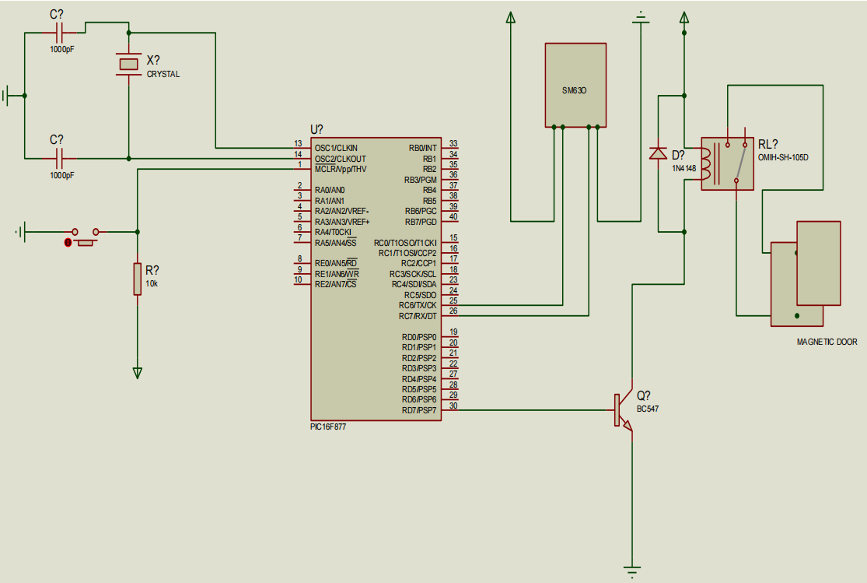
图1 单独的生物识别系统电路图
2.3一般电路操作
原理图如图2所示。是生物识别门禁系统的完整电路图。该系统有一个无变压器电路和一个耦合在一起的生物识别系统。它还包括两个电源完全连接到模块。就像所有其他自动检测、解释和行动的系统一样；该系统检测到人类指纹的存在，根据先前存在的细节进行解释，然后最终通过允许或拒绝访问来执行操作。
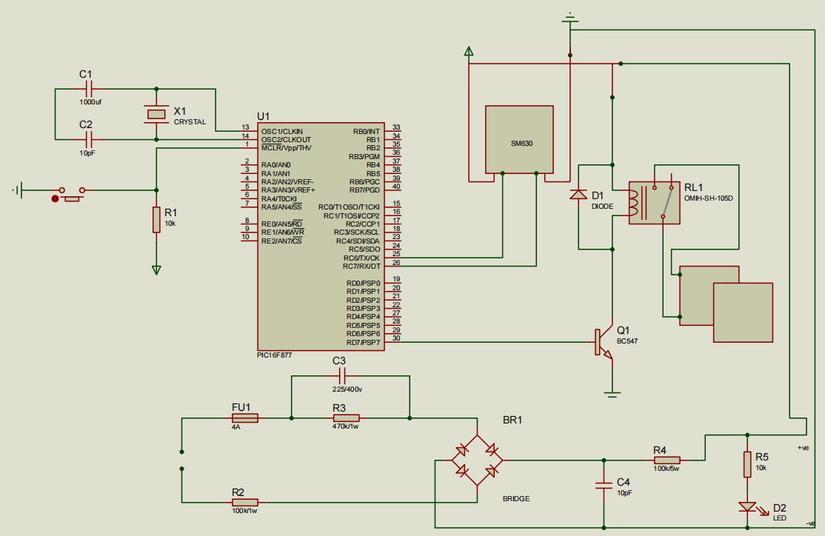
图2 生物识别系统完整电路图
计算所使用的稳压器的值，我们有
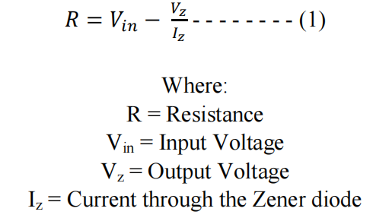
介绍了一种基于单片机的高校生物识别门禁系统。它将帮助我们解决一些问题，包括安全、腐败、考试舞弊和未经授权的人员非法入境等。尽管人们对基于指纹的生物识别安全系统很感兴趣，但仍然存在一些严重的问题。招生和匹配性能可能较差。由于存在割伤和瘀伤，捕获或验证正确的指纹可能具有很大的挑战性。由于面纱、眼罩、眼镜、严重毁容和无法保持静止，面部扫描可能会受到阻碍(Jimoh et al, 2011)。另一个挑战是该机构每天进出人员的比率，从而使设施不堪重负，因此需要在规定的时间内进行日常维护以达到最佳性能，这肯定会导致成本问题。此外，除了使用其他能源外，稳定的电力是大学社区面临的主要挑战。因此，在大学引入生物识别门禁系统利大于弊，但前提是机构能够承担成本。
参考文献
[1] Awasthi Reetu and Ingolikar, R.A. (2013) A Study of Biometrics Security System -International Journal of Innovative Research and Development. [2] Ashraf E. (2011) Design and Implementation Biometric Access Control System Using Fingerprint for Restricted Area Based on Gabor Filter. Computer Science Department, Faculty of Computers and Information, Menofyia University, Egypt. The International Arab Journal of Information Technology, Vol. 8, No. 4. [3] Sadeque Reza Khan (2012) Development of low cost private office access control system International journal of embedded systems and applications Vol.2, No.2. [4] Jimoh, R. G., Abdulsalam, S.O. and Adewole K. S. (2011) Adoption of fingerprinting as an Automated Access Control Technique in University Hostels. ARPN journal of system and software. Volume 1, No. 4.[5] Ravi, S.S. and Pierangela, S. (1994). Access Control: Principles and Practice. IEEE Communications Magazine, September 1994.[6] Jain, A.K.; Bolle, R.; Pankanti, S. (1999). Biometrics: Personal Identification in Networked Society.

